中国铁矿石价格指数（CIOPI）

中国钢铁工业协会 2014年3月21日印发

一、进口铁矿石价格（OPI）
3月21日，进口铁矿石62%品位干基粉矿到岸价格为106.31美元/吨，环比每吨下降1.19美元，降幅为1.11%；当月平均价格为110.25美元/吨。
3月21日，进口铁矿石62%品位干基粉矿人民币含税价格为764.46元/吨，环比每吨下降7.18元，降幅为0.93%；当月平均价格为790.66元/吨。
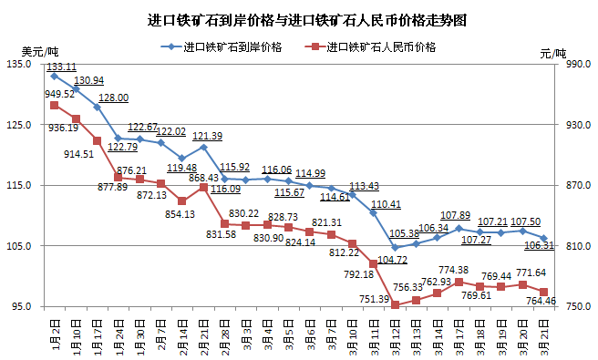
二、国产铁矿石价格
3月21日，国产铁矿石62%品位干基铁精矿含税价格为853.19元/吨，环比每吨下降1.75元，降幅为0.20%；比进口铁矿石高88.73元/吨，升高幅度为11.61%；当月平均价格为867.91元/吨，比进口铁矿石高77.25元/吨，升高幅度为9.77%。
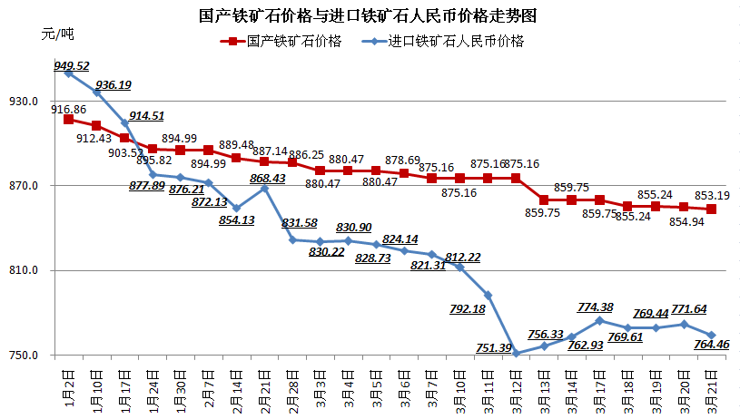
三、中国铁矿石价格指数（CIOPI）
3月21日，中国铁矿石价格指数（CIOPI）为375.67点，环比下降3.33点，降幅为0.88%。其中：国产铁矿石价格指数为331.57点，环比下降0.68点，降幅为0.20%；进口铁矿石价格指数为393.59点，环比下降4.41点，降幅为1.11%。
